M4 Unidad 2B Y tú, ¿pasas? Persona A
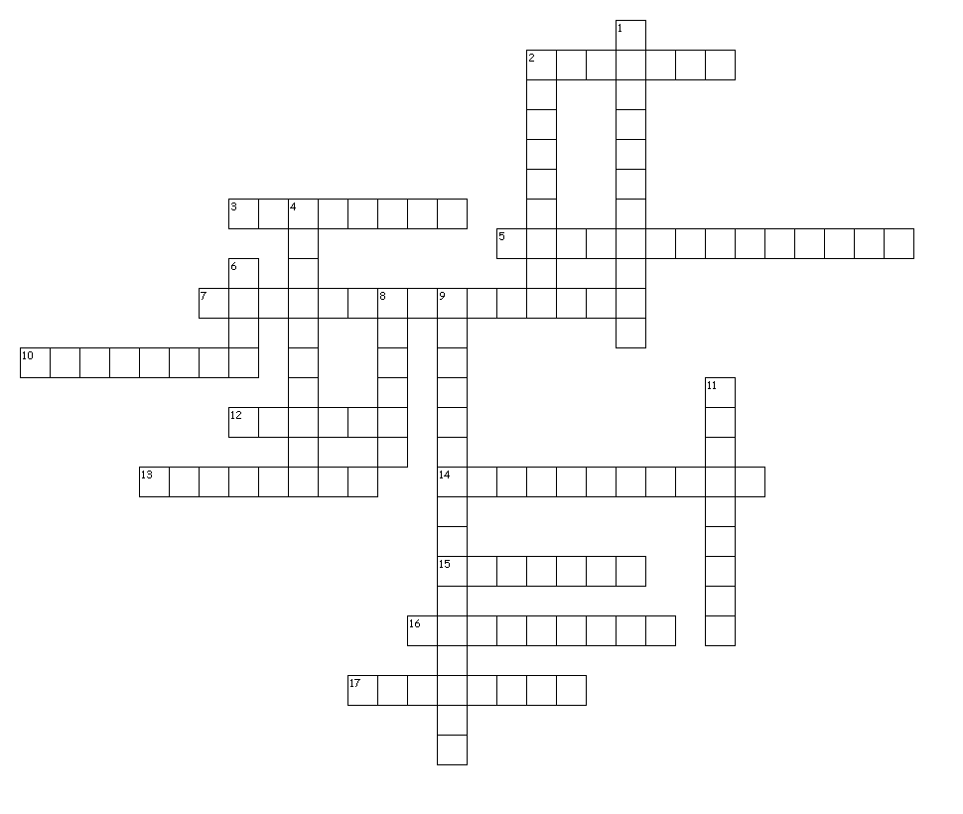
- Escribe las siguientes palabras de forma horizontal en el crucigrama.

2. navidad  3. encuesta  5. granito de arena | 7. persona sin hogar  10. programa  12. pasota | 13. invitado  14. interrumpir  15. adultos

- Prepara definiciones para las palabras.

- Después haz el crucigrama con tu compañero/a.

M4 Unidad 2B Y tú, ¿pasas? Persona B
- Escribe las siguientes palabras en el crucigrama.

horizontal: |  | vertical:
1. tiempo libre  2. necesario  4. consumista  6. tema | 8. actual  9. injusticia social  11. actividad | 16. moderador  17. caliente

- Prepara definiciones para las palabras.

- Después haz el crucigrama con tu compañero/a.

